МБОУ «Добрянская основная общеобразовательная школа №1 (Кадетская школа)»

Тема методической разработки
Урок мужества
«У солдата вечность впереди»

Автор: Плюснина Татьяна Васильевна,
Педагог - библиотекарь

2022 год

- Пояснительная записка
В современной России особое значение приобретают духовно-нравственные ценности, воспитание у молодого поколения чувства патриотизма, гордости за наших солдат, уважения и благодарного отношения к погибшим героям прошедших войн.
Поколение ХХI века должно быть благодарно тем, кто защищал нашу страну от фашистов в годы Великой Отечественной войны. Некоторые говорят, что война прошла и больше не повторится. Но с конца 1979 года в СССР все чаще стало звучать: «Афганская война». Афганская война длилась девять долгих лет и отозвалась глубокой болью в сердце многострадального народа, она отняла многие тысячи молодых жизней, опустошила души оставшихся в живых, осиротила матерей, жён и детей. Боль тех, чьи родные и близкие, павшие в боях, уже никогда не вернутся домой, не утихнет никогда. О воинах - «афганцах», их мужестве и подвигах написано немало очерков и рассказов, повестей и романов, стихов и песен. Сняты документальные и художественные фильмы. Эта тема не сходит со страниц периодической печати, она обсуждается на радио и телевидении. И это естественно. Бои и сражения в чужой стране, невосполнимые потери будоражат сознание общественности и поныне. Невероятно тяжелые испытания, которые выпали на долю наших воинов-интернационалистов, оставили в душе людей неизгладимый след. Мы не вправе «не замечать» тех, кто еще достаточно молод, но отдал свое здоровье, выполняя приказ «сверху». Праведный он или нет – но приказ. Солдаты выполнили его с честью.
Данная разработка имеет как образовательную, так и воспитательную направленность, способствует формированию личностных качеств, гражданской позиции, уважения к старшему поколению, воспитывает патриотизм, любовь к Родине.
Сценарий мероприятия, приурочен к 33 годовщине вывода советских войск из Афганистана.
  - Тематическое направление
Патриотическое воспитание и формирование Российской идентичности.
  - Тема воспитательного материала и обоснование ее выбора (актуальность)
Тема воспитательного материала – «У солдата вечность впереди».
Актуальность: Наша страна ежегодно чествует ветеранов Афганской войны. Но о них говорят мало и в совокупности, как о великой армии. А ведь эта сила и мощь складывались из отдельных личностей. И каждая отдельная история личности интересна и важна. У каждого народа есть свои любимые герои, о которых слагаются песни, легенды, былины… Кто они? Пытаемся рассмотреть их лица.… Сколько их?! Герои-воины, писатели, простые труженики, герои Афганской войны… Герои войны… какие они? Среди этих лиц и имен - лицо нашего земляка Игоря Владимировича Боброва с удивительной судьбой. Нынешнее поколение в неоплатном долгу перед теми, кто остался на полях сражений, перед теми, кто вернулся, обеспечив нам мирную, спокойную жизнь на Земле. Именно поэтому наш долг - помнить о тех суровых днях и героях войны.
  - Целевая аудитория воспитательного материала (с указанием возраста/класса)
Методическая разработка рассчитана на возраст 14 – 16 лет (7 – 9 класс).
  - Роль и место воспитательного мероприятия в системе работы классного руководителя (связь с другими мероприятиями, преемственность)
Система работы классного руководителя строится с учетом задач, которые необходимо решить для формирования всесторонне развитой, высоконравственной, духовно богатой, компетентной, творческой личности. И патриотическое воспитание занимает одно из ведущих мест в этой системе, так как «патриотизм включает в себя различные духовные компоненты: сохранение родного языка; заботу и долг перед большой и малой Родиной; уважение к историческому и культурному наследию страны; ответственность за судьбу страны; милосердие и гуманизм, т. е. истинный патриотизм — это комплекс позитивных качеств, которые должны быть сформированы обществом и в том числе педагогами в подрастающем поколении».
Воспитательное мероприятие играет большую роль в расширении представления и углублении знаний обучающихся о таких национальных базовых ценностях, как патриотизм, человечность, семья, уважение к старшему поколению, традиционные российские религии, история, литература. Формирует положительное отношение подростков к службе в рядах Российской Армии, морально готовит их, в случае необходимости, встать на защиту своей Родины и своего народа, быть готовым на совершение подвига во имя Отечества.
Тематическая направленность воспитательного мероприятия – патриотическое воспитание подрастающего поколения. Формирование патриотизма невозможно без приобщения к культурному наследию страны, истории родного края, без воспитания духовности, нравственности и гражданственности личности. Поэтому данное мероприятие тесно связано мероприятиями, имеющими такое направление, как духовное и нравственное воспитание, гражданское воспитание и приобщение к культурному наследию.
  - Цель, задачи и планируемые результаты воспитательного мероприятия
Цель: создание условия для воспитания у учащихся чувства уважения к воинам-интернационалистам, чувства любви к своей Родине и чувства долга перед Отечеством. Задачи:
- Познакомить учащихся с историей советско-афганской войны и ее этапами;
- Развивать интерес к историческому прошлому своего народа;
- Воспитывать чувства сострадания и гордости за прошлое своего Отечества, любви и ответственности за его будущее, чувство патриотического долга.
Данная разработка предполагает достигнуть следующих результатов:
- Приобретение знаний об исторических событиях Афганской войны.
- Знакомство с воином-интернационалистом.
- Решение проблемы преемственности поколений.
Повышение статуса нравственно-патриотического воспитания.
Ведущие: Классный руководитель, 2 учащихся.
  - Форма проведения мероприятия и обоснование ее выбора
Мероприятие построено на основе воспоминаний воина- интернационалиста, стихотворений и песен об "афганской" войне. Форма театрализации позволяет учащимся прочувствовать атмосферу событий в Афганистане.
  - Педагогическая технология, методы, приемы, используемые для достижение планируемых результатов
Метод презентации, рассказ, беседа, показ, музыкальное сопровождение, чтение стихов учащимися.
  - Ресурсы, необходимые для подготовки и проведения мероприятия
1.Стихи, посвященные солдатам;
2.Стенд с фотографий из Афганистана (Приложение 1)
3.Фонограммы песен: «Давай за жизнь», «Мы уходим» («Прощайте афганские горы»), «Кукушка», «Солдаты России»
4.Презентация.
5. Мультимедиа, экран, компьютер.
  - Рекомендации по использованию методической разработки в практике работы классных руководителей
Методическая разработка может быть внедрена в образовательный процесс школ и использована педагогическими работниками как эффективная форма воспитательного воздействия. Реализация методической разработки возможна в форме внеклассного мероприятия.
- Основная часть
  - Описание подготовки воспитательного мероприятия
Чтобы мероприятие прошло успешно, назначаются ответственные лица за его подготовку, проведение, выбираются: ведущие, оформители и ответственные за музыкальное сопровождение. Мной было взято интервью у ветерана афганской войны – Боброва Игоря Владимировича. Составлен план и сценарий мероприятия.
  - Описание проведения воспитательного мероприятия
Классный час – урок мужества
«У солдата вечность впереди»
Педагог-библиотекарь: В истории России появилась новая знаменательная дата – 15 февраля 1989 год - вывод советских войск из Афганистана. Этот день стал Днём памяти воинов-интернационалистов, принимавших участие в боевых действиях. (Слайд 1).
Звучит отрывок фонограммы «Давай за жизнь»
Ученик 1: Афганская война продолжалась: 9 лет 1 месяц 19 дней.
Года кровавого Афгана
Оставили на сердце след.
Забыть ту боль, страдание и рану… (Слайд 1).
Ученик 2: Афганистан – незаживающая рана… В 1979 году Советский Союз ввел войска в Афганистан, в котором уже начиналась гражданская война. СССР оказался втянут в войну, в ходе которой погибло более десяти тысяч советских солдат, тысячи были искалечены и попали в плен. (Слайд 2).
Ученик 1: 25 декабря 1979 года. На аэродромы в Кабуле и Баграме с трехминутным интервалом стали приземляться военно- транспортные самолеты, доставляя в Афганистан первые советские части.
Всего лишь час до вылета нам дан,
Всего лишь час последней передышки,
Сказали нам: - летим в Афганистан,
В Кабул летят вчерашние мальчишки. (Слайд 2).
Ученик 2: Единственным средством снабжения и связи с высокогорными постами и заставами служили вертолеты, продовольствие, боеприпасы и все необходимое, вывозя больных, раненых и пострадавших от жары. (Слайд 3). Ученик 1: За время афганской войны - 500 тысяч солдат прошли через пекло боев; 49985 человек из которых получили ранения; 6669 остались инвалидами; воина погибли в боях; 312 бойцов пропали без вести; 18 были интернированы в другие страны мира. Таков итог оказания «братской Интернациональной помощи» соседней стране в человеческом исчислении. (Слайд 3). Ученик 2: Афганская война прошла в 4 этапа.
Этапы афганской войны.
1 этап: декабрь 1979 г – февраль 1980 г. Ввод советских войск в Афганистан, размещение их по гарнизонам, организация охраны пунктов дислокации и различных объектов. 2 этап: март 1980 г. – апрель 1985 г. Ведение активных боевых действий. Работа по реорганизации и укреплению вооруженных сил ДРА. 3 этап: май 1985 г. – декабрь 1986 г. Переход от активных боевых действий преимущественно к поддержке действий афганских войск советской авиацией, к поддержке действий афганских артиллерией и саперными подразделениями. Применение мотострелковых, воздушно-десантных и танковых подразделений. 4 этап: январь 1987 г. - февраль 1989 г. Окончание афганской войны, которая продлилась почти 10 лет.
Афганистан – ты стих души моей
О верности Святой солдатской чести,
О памяти той круговерти дней,
Где всё смешалось: ложь и правда вместе. (Слайд 4).
Ученик 1:
Получают мальчики повестки,
И уходят мальчики служить
Есть обязанность у них такая:
От врага отчизну защищать
Юноши России присягают
Клятву перед знаменем дают.
Юноши пока еще не знают
Что домой они не все придут…
Общие потери в афганской войне: 1979 год 86 человек, 1980 год 1484 человека, 1981 год 1298 человек, 1982 год 1948 человек, 1983 год 1446 человек, 1984 год 2346 человек, 1985 год 1868 человек, 1986 год 1333 человека, 1987 год 1215 человек, 1988 год 759 человек, 1989 год 53 человека. Итог за 10 лет – 13833 человека. (Слайд 4).
Ученик 2: 33 года прошло с тех пор как прогремели в горах последние выстрелы. Солдаты, которым было 18-19 лет…. Они прожили молодость именно там, в Афганистане, на страшной войне. Это наша память, наша история. (Слайд 5). Ученик 1:
Забыть Афган? Нет невозможно,
Где полз, когда-то осторожно,
Кого ты защищал, солдат?
И кто в войне той, виноват?
Забыть сумеешь ты едва ли,
Место, где друзья погибали,
Где лилась лавиной ваша кровь,
Из ребят, не познавших любовь… (Слайд 5).
Ученик 2: Война в Афганистане проявила лучшие качества советского воина – товарищество, взаимопомощь, храбрость, героизм, глубокое чувство патриотизма. этот день является днём, когда прекратились боевые потери советских солдат, а потому, как и День Победы, это праздник, за который воины - интернационалисты заплатили огромную цену. (Слайд 5).
Звучит отрывок фонограммы афганской песни «Мы уходим» («Прощайте горы»).
Педагог-библиотекарь: Рядом с нами есть люди, которые могут рассказать не менее драматичные, правдивые истории из своей «афганской» жизни, люди, пережившие эту страшную войну. Я хочу рассказать о современнике - человеке, который живет в одно время с нами и не понаслышке знает, что такое война. Это - Игорь Владимирович Бобров, участник боевых действий в Афганистане, педагог –историк, воспитатель-наставник нашей школы, Гражданин, Человек, готовый жизнь отдать за Родину, родных, близких и друзей – Бобров Игорь Владимирович.
Только ты, кукушка погоди,
мне дарить чужую долю чью-то.
У солдата вечность впереди.
Ты её со старостью не путай… (Слайд 5).
Педагог-библиотекарь: Родился Игорь Владимирович в Добрянке 2 марта 1966 года. Его родители были простыми людьми, отец был автокрановщиком на ПГРЭС, мама - работала фармацевтом. (Слайд 6).
Педагог-библиотекарь: В детстве Игорь Владимирович увлекался футболом, хоккеем, с 8 класса мотокроссом. Учился в Добрянской школе № 2. Игорь Владимирович отлично знал историю, обществознание, НВП. Он хотел стать военным, но из-за большого конкурса не прошел в Донецкое военное училище. (Слайд 6).
Педагог-библиотекарь: Игорь Владимирович расстраиваться не стал и поступил в Пермский педагогический университет на исторический факультет. Проучился первый курс исторического факультета, летом успел побывать на археологической практике. (Слайд 7).
Педагог-библиотекарь: В 1984 году Игорь Владимирович призывается в армию. С февраля 1985 по февраль 1987 года службу проходил в Афганистане. В Афганистан Игорь Владимирович попал совершенно случайно: в военкомате его личное дело попало в осенний призыв юношей 1966 года рождения. Его же ровесники, с которыми он должен был весной 1984 года пойти в армию, ушли служить в страны социалистического лагеря - Германию, Чехословакию, Венгрию. Осенний же призыв, куда он попал из-за путаницы документов, почти весь был отправлен в Афганистан. Вот так, из-за одной папки совсем по-другому сложилась судьба человека. Родные и близкие первое время даже не знали о его службе в Афганистане. (Слайд 7).
Педагог-библиотекарь: В армии Игорь Владимирович был радио-минёром инженерно-саперной роты 122-ого мотострелкового полка. За два года службы повидал многое: от тяжелой учебной подготовки рядового солдата и дедовщины, до страшной войны, на которой его учили тонкостям разминирования. Армейская служба на войне полна риска. Однажды, во время боевых действий в гористой местности, Игорю Владимировичу нужно было проверить и взорвать одну из пещер. В таких зачастую, скрывался противник. Пещера была узкая, пробираться вглубь пришлось ползком на животе, толкая перед собой ящик тротила. Огнепроводного шнура оказалось слишком мало, чтобы успеть вернуться к выходу, но приказ есть приказ. Игорь Владимирович поджег шнур и в три раза быстрее пополз назад, а как только выбрался из пещеры, она обрушилась. (Слайд 8).
Педагог-библиотекарь: Самое счастливое воспоминание, того периода для Игоря Владимировича – это, безусловно, дембель. Когда он, перенесший ранения, но живой, с руками и ногами, возвращался домой к родным и близким, которые первое время даже не знали о его службе в Афганистане. (Слайд 8).
Педагог-библиотекарь: После увольнения Игорь Владимирович решил вернуться к гражданской жизни. Восстановился в институте. Еще в годы учебы был активным участником пермского клуба воинов–афганцев «Саланг». Он был почти с самого начала в нем. Из тех, кто пел, умел играть на гитаре, ребята создали творческую группу, объездили всю Пермскую, Свердловскую, и Челябинскую области ездили в Башкирию. Ездили на фестивали солдатской песни. На этих выступлениях собирали деньги на памятник погибшим товарищам в городе Перми. Этот памятник один из лучших в стране. Он очень символичен, называется «Разорванное братство». Кроме того, ещё в годы учёбы в институте Игорь Владимирович начал заниматься военно-патриотическим воспитанием молодого поколения. Десятки ребят прошли подготовку в военно-спортивном клубе, который он создал и возглавлял. Многие его воспитанники попали служить в элитные войска, некоторые стали профессиональными военными, а несколько человек прошли через «горячие точки».
Педагог-библиотекарь: С окончания института в 1991-го году тридцать один год Игорь Владимирович ведёт уроки истории и обществознания в школе. (Слайд 9).
Педагог-библиотекарь: Чтобы герои и подвиги Афганской войны не были забыты сегодняшним поколением, на своих уроках Игорь Владимирович рассказывает ученикам о друзьях, а также о тех, кто не вернулся домой. В Афганистане он потерял двух очень близких друзей. Одного друга звали Петром, был призван раньше меня на полтора года. А до этого тоже учился в педагогическом училище. Погиб он геройски, во время тяжелого боя в горах. Со вторым другом прослужили вместе почти два года. Он подорвался во время разминирования. Такая судьба у сапера. Сапер - ошибается один раз». (Слайд 9).
Педагог-библиотекарь: Игорь Владимирович ведет страничку в интернете, где размещает свои стихи, повести, статьи и рассказы о военных событиях в Афганистане. (Слайд 10). Педагог-библиотекарь: Его многие знают в Добрянке. Игорь Владимирович активный человек со своей жизненной позицией и принципами: с 2006 по 2009 годы был депутатом Думы Добрянского городского поселения, участник инициативной группы по установке памятника ветеранам боевых действий в г. Добрянка. Надеемся, что еще ни одно поколение ребят услышат от Игоря Владимировича Боброва истории о самоотверженности и подвиге советских солдат, о том, что такое выручка и смелость, доблесть и мужество, память и боль, и что такое быть настоящим солдатом и офицером, ведь до сих пор есть такая профессия родину защищать! (Слайд 10).
Педагог-библиотекарь:
(Звучит отрывок фонограммы «Кукушка»)
На долю защитников Родины всегда выпадали тяжёлые испытания. Так было в далёкие годы первой мировой войны, революции, гражданской и Великой Отечественной войн, так было в годы необъявленных войн. Кто знает, какие испытания ждут вас впереди, будущих солдат, защитников Родины. Поэтому память о подвигах наших старших товарищей – афганцев нужна нам всем, чтобы правильно понимать события, происходящие в стране, чтобы суметь найти своё место в жизни. Нельзя уходить от трудных проблем и прятаться за чужие спины ни на войне, ни на гражданке. А учиться мы этому будем у афганцев. (Слайд 11).
Звучит отрывок фонограммы «Солдаты России»

Приложение 1
Первое фото в Афгане 1985 год
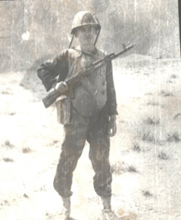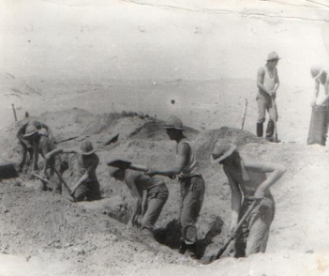
Апрель 1985 г. Пустыня под Хайратоном копаем позиции для пехоты.
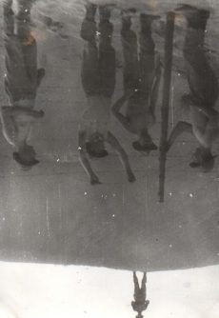
Апрель 1985 г. Пустыня под Хайратоном. Тянем колючку.
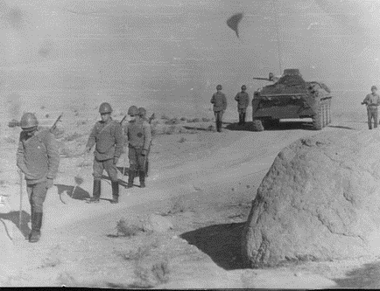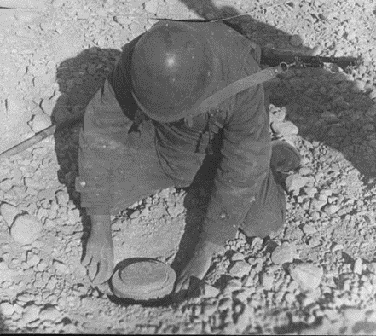
Лето 1986 г. Армейская операция. Дорога Кундуз – Файзабад
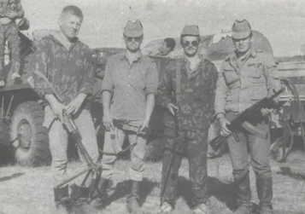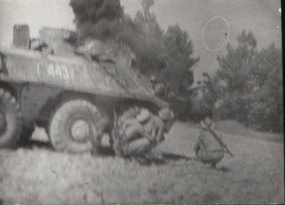
343-й БТР имени Комогорова Петра Филиповича
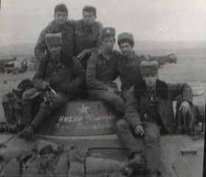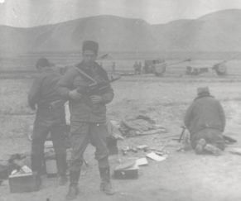
Декабрь 1986 г. Сапёры на полковой операции Андхой - Меймене.
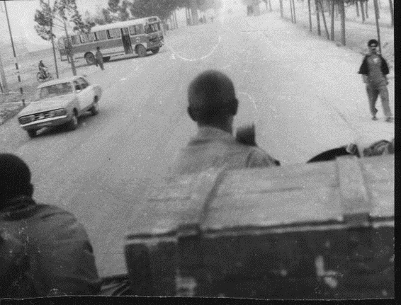
Весна 1986г. Ведём колонну через Мазари на Шиберган. Впереди сапёры.
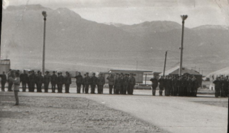
Дембельский Камаз.
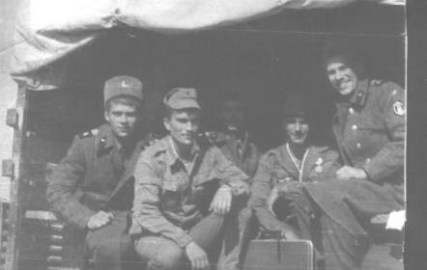
1987 г. Первая встреча Добрянских афганцев.
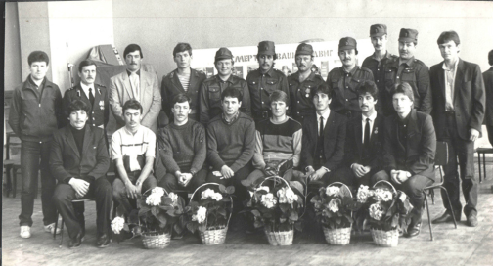
1989 г. Концерт на вывод войск.
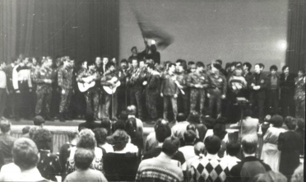
1988 г. Областной слёт афганцев. Стрельбы на полигоне училища ВВ.
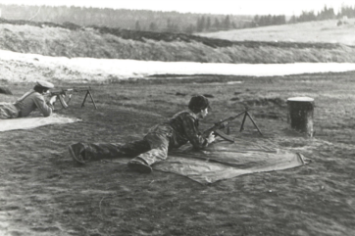
Концерт творческой группы "Саланг" в кадетской школе Добрянки.
